中国计量学院2018 ~ 2018 学年第 1 学期
《数学物理方法》课程考试试卷（A）
开课二级学院： 光学与电子科技学院，考试时间： 2019年_1月_14日 9:00 时
考试形式：闭卷√、开卷□，允许带 入场
考生姓名： 学号： 专业： 班级：

装

订

线
题序 | 一 | 二 | 三 | 四 | 五 | 六 | 七 | 八 | 九 | 总分
得分
评卷人

- 填空题(30分)
- 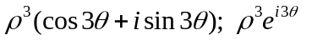；
- 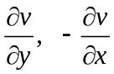;
- 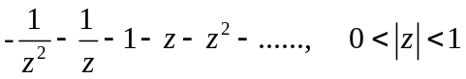
- 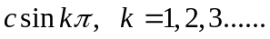
- 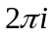
- 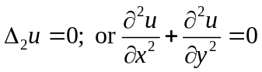
- 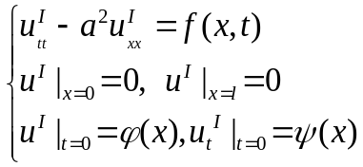
- 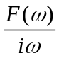
- 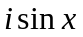
- 已知某解析函数实部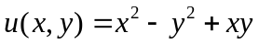,且求该解析函数。(10 分)
解：(1)设该解析函数形式为
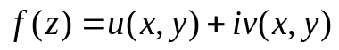
则解析函数的实部和虚部满足Cauchy-Riemann条件
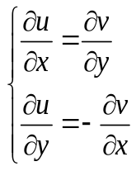 1分
(2)根据Cauchy-Riemann条件可推出
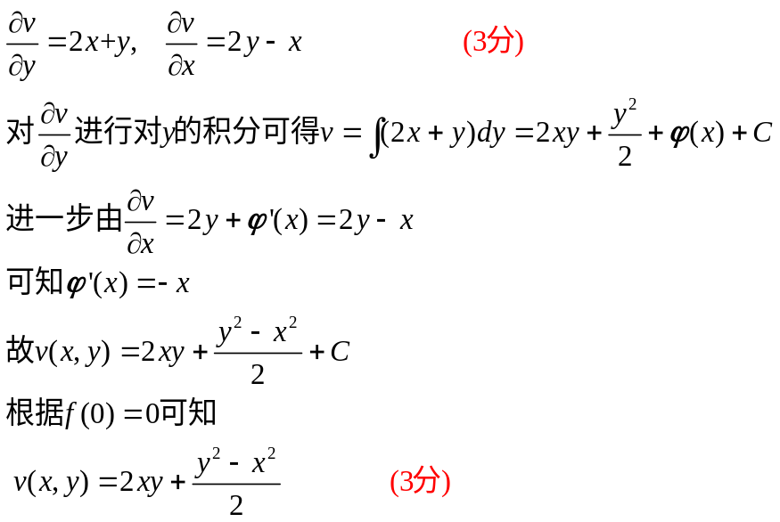
- 求解实变函数定积分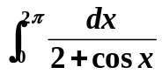。 (10分)
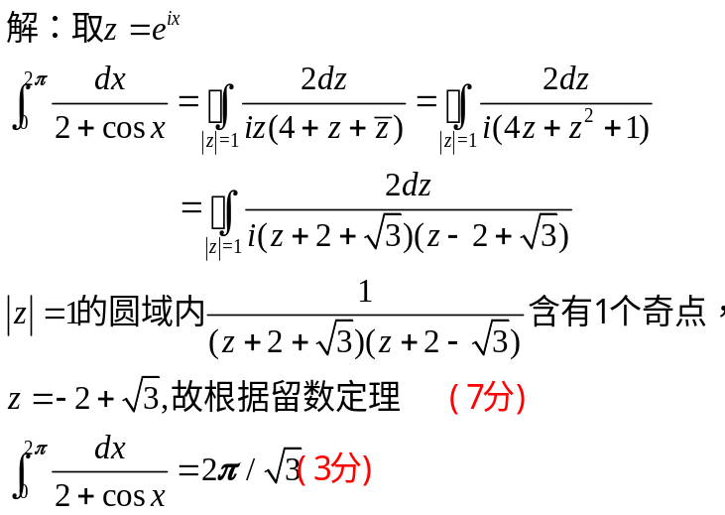

- 求解无限长弦的自由振动，设弦的初始位移为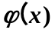，初始速度为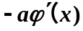。(10分)
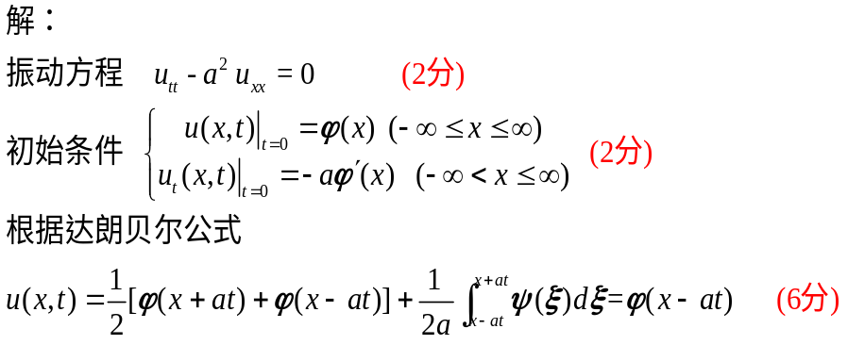

- 采用分离变量法求解下面定解问题的一般解。 (15分)
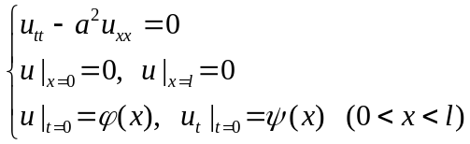
假定方程存在解的形式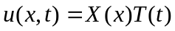代入方程可得
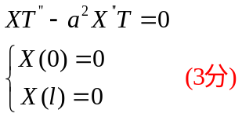
取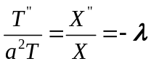则有
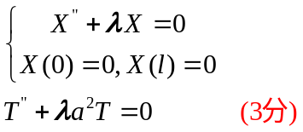
分别针对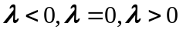讨论方程的解，
1) 当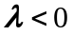时，方程解为
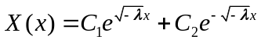
积分常数C₁和C₂由边界条件确定，代入可得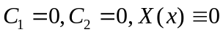，故此时方程无解。
2) 当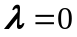时，方程解为
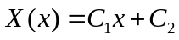
积分常数C₁和C₂由边界条件确定，代入可得，故此时方程无解。
3) 当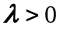时，方程解为
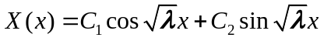
代入边界条件可得
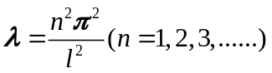
此时
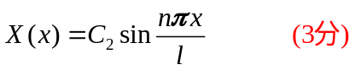
将代入方程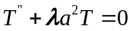，得
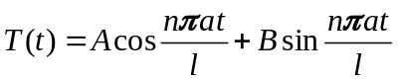
对于不同的n值均有一个对应的特解，即
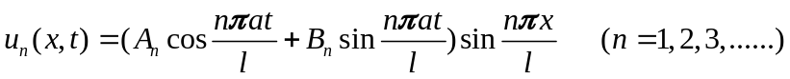
则方程的一般解为各特解的线性叠加，即
其中A_{n}, B_{n}可通过初始条件确定：
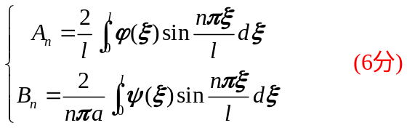

- 长为的均匀杆，两端受压从而长度缩为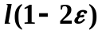,放手后自由振动，求解杆的纵振动。 (15分)
杆的自由纵振动，其振动方程及边界条件和初始条件如下：
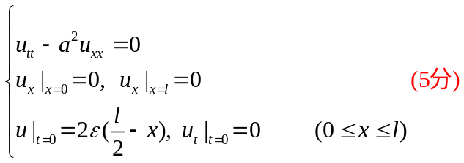
基于分离变量法可知
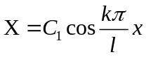
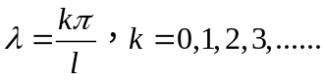
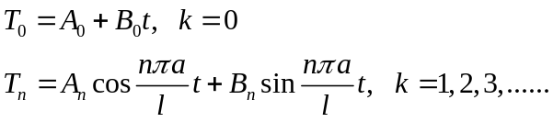
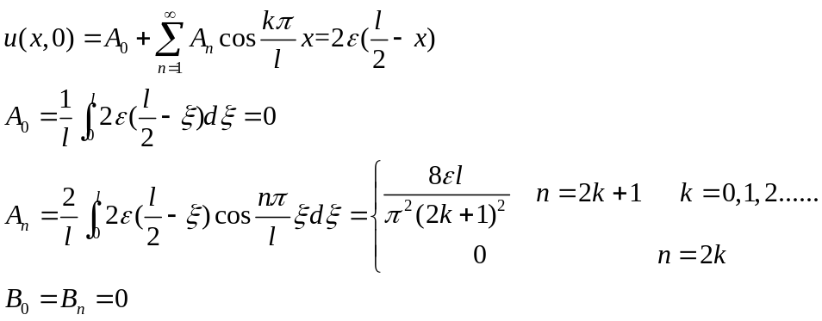

七、求解振动问题。(20分)
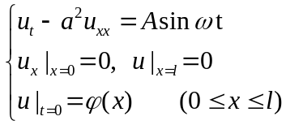
根据叠加原理，将上述问题的解转化为两类问题解的和
第一类. 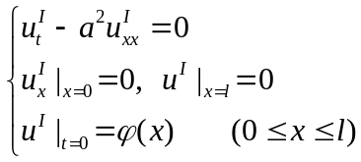
第二类. 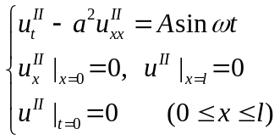 (4分)
第一类的解：
根据分离变量法可知
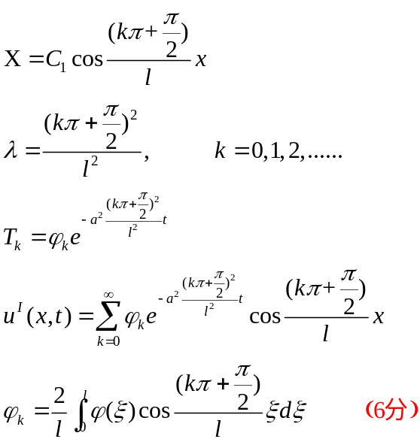
第二类的解：
根据冲量定理其解
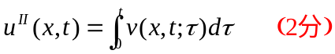
其中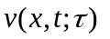是定解问题
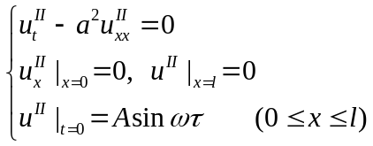的解 (3分)
根据第一类问题求解结果可知
